ХАНТЫ-МАНСИЙСКИЙ АВТОНОМНЫЙ ОКРУГ – ЮГРА
ХАНТЫ-МАНСИЙСКИЙ РАЙОН

ДУМА

РЕШЕНИЕ

20.03.2020 № 580

Об информации о работе по
обеспечению поступления
налоговых платежей и сборов
в бюджет Ханты-Мансийского
района в 2019 году

Заслушав информацию о работе по обеспечению поступления налоговых платежей и сборов в бюджет Ханты-Мансийского района в 2019 году,

Дума Ханты-Мансийского района

РЕШИЛА:

Принять к сведению информацию о работе по обеспечению поступления налоговых платежей и сборов в бюджет Ханты-Мансийского района в 2019 году согласно приложению к настоящему решению.

Председатель Думы

Ханты-Мансийского района П.Н. Захаров
20.03.2020

Приложение
к решению Думы
Ханты-Мансийского района
от 20.03.2020 № 580

Информация
о работе по обеспечению поступления налоговых платежей и сборов в бюджет Ханты-Мансийского района в 2019 году

- Учет налогоплательщиков (егрип, егрюл, егрн)

По состоянию на 01 января 2020 года Межрайонной ИФНС России № 1 по Ханты-Мансийскому автономному округу – Югре (далее – Инспекция) администрируется 238 юридических лиц, зарегистрированных на территории Ханты-Мансийского района, 19 175 физических лиц, из них 458 индивидуальные предприниматели.
В 2019 году зарегистрировано 9 юридических лиц, снято с учета, в том числе исключено из ЕГРЮЛ на основании статьи 21.1 ФЗ от 08.08.2001 №129-ФЗ – 13. Поставлено на учет 58 индивидуальных предпринимателей, 85 прекратили предпринимательскую деятельность.
Поставлено на учет по месту жительства 502 физических лица, снято с учета 307.
(К 2)
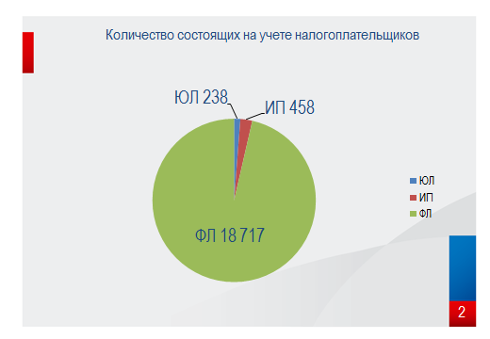

- Поступление налоговых платежей

За 2019 год налогоплательщиками, осуществляющими деятельность на территории города Ханты-Мансийска и Ханты-Мансийского района, в консолидированный бюджет Российской Федерации мобилизовано доходов без учета страховых взносов 28 млрд. руб. В сравнении с аналогичным периодом прошлого года (27,9 млрд. руб.) поступления увеличились на 0,3%.
В федеральный бюджет поступило 8,6 млрд. руб., что на 2,3 млрд. руб. меньше поступлений за аналогичный период прошлого года (10,9 млрд. руб.).
В разрезе налогов значительное снижение относительно АППГ допущено по НДПИ (нефть) на 4,7 млрд. руб., за счет перехода основного плательщика данного налога, АО НК «Конданефть», на администрирование в качестве крупнейшего налогоплательщика в Межрайонную ИФНС России по крупнейшим налогоплательщикам № 3.
В консолидированный бюджет Ханты-Мансийского автономного округа – Югры мобилизовано доходов 19,3 млрд. руб., по сравнению с аналогичным периодом прошлого года поступления (17,1 млрд. руб.) увеличились на 12,9% или 2,2 млрд. руб.
Поступления в бюджет муниципальных образований по сравнению с АППГ увеличились на 378 млн. руб. и составили 4,73 млрд. руб.
По состоянию на 1 января 2020 года в бюджет Ханты-Мансийского района мобилизовано доходов – 1,25 млрд. руб. или 4,5 % от поступлений в целом по Инспекции. По сравнению с АППГ поступления увеличились на 14% (или на 156 млн. руб.).
Динамика поступлений средств по сравнению с соответствующими периодами прошлых лет выглядит следующим образом:

Таблица 1
Динамика поступлений в бюджет Ханты-Мансийского района за год
тыс. руб.
Наименование налога | Поступило за 2016 год |  | Поступило за 2017 год |  | Поступило за 2018 год |  | Поступило за 2019 год |  | Динамика 2019 к 2018
 | Сумма | Уд. Вес % | Сумма | Уд. Вес % | Сумма | Уд. Вес % | Сумма | Уд. Вес % | % | Сумма
НДФЛ | 624 346 | 95 | 949 481 | 94 | 1 034 641 | 95 | 1 203 424 | 96 | 116 | 168 783
Налоги на совокупный доход | 24 406 | 4 | 25 499 | 3 | 33 415 | 3 | 34 099 | 3 | 102 | 684
Имущественные налоги | 8 545 | 1 | 29 857 | 1 | 22 951 | 2 | 9 314 | 1 | 41 | -13 637
Остальные налоги | 341 | 0 | 213 | 0 | 95 | 0 | 129 | 0 | 136 | 34
Всего | 657 638 | 100 | 1 005 050 | 100 | 1 091 102 | 100 | 1 246 966 | 100 | 114 | 155 864

(К 3)
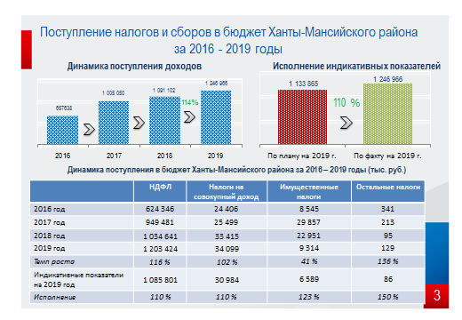
Основными налогами, формирующими бюджет Ханты-Мансийского района, являются:
- налог на доходы физических лиц – 96% или 1 203 млн. руб.;
- налоги на совокупный доход – 3% или 34 млн. руб.;
- на долю имущественных налогов приходится – 1% или 9 млн. руб.
Отрицательная динамика поступлений по имущественным налогам обусловлена снижением начислений по земельному налогу с организаций ООО «ГАЗПРОМНЕФТЬ-ХАНТОС» ИНН 8618006063 в связи с изменением кадастровой стоимости земельных участков, расположенных в Ханты-Мансийском районе, по решению суда.
Для Инспекции на 2019 год установлен индикативный показатель по мобилизации доходов в районный бюджет в сумме 1 134 млн. руб., исполнение составляет 110%.

- Мероприятия по регулированию задолженности

Структура задолженности, недоимки

По состоянию на 01.01.2020 задолженность по налогам, сборам, пени и штрафам, администрируемым Инспекцией и зачисляемым в местный бюджет составила 429.1 млн. руб., в том числе по налогу 281.1 млн. руб.
По отношению к 01.01.2019 сумма задолженности увеличилась на 54 млн. руб.
Таблица 2
Структура задолженности на 01.01.2020
тыс. руб.
 | 01.01.2019 | 01.01.2020 | Изменение | %
Всего | 375 087.00 | 429 068.00 | 53 981.00 | 14.4%
налог | 238 657.00 | 281 125.00 | 42 468.00 | 17.8%
пени и штрафы | 136 430.00 | 147 943.00 | 11 513.00 | 8.4%
в том числе:
Не урегулированная | 140 200.00 | 260 786.00 | 120 586.00 | 86.0%
налог | 93 494.00 | 194 005.00 | 100 511.00 | 107.5%
пени и штрафы | 46 706.00 | 66 781.00 | 20 075.00 | 43.0%
Урегулированная | 234 887.00 | 168 282.00 | -66 605.00 | -28.4%
налог | 145 163.00 | 87 120.00 | -58 043.00 | -40.0%
пени и штрафы | 89 724.00 | 81 162.00 | -8 562.00 | -9.5%

К урегулированной относится задолженность: приостановленная к взысканию в связи с принятием судом обеспечительных мер, приостановленная к взысканию в связи с введением процедуры банкротства, умерших физических лиц, ликвидированных организаций и индивидуальных предпринимателей, организаций в отношении которых завершена процедура банкротства, взыскивается судебными приставами по постановлениям о возбуждении исполнительного производства.
Таблица 3
Динамика изменения показателей задолженности на 01.01.2020
тыс. руб.
Налог | 01.01.2019 | 01.01.2020 | Изменение | %
Специальные налоговые режимы | 94 596.00 | 91 083.00 | -3 513.00 | -3.7%
налог | 60 670.00 | 61 673.00 | 1 003.00 | 1.7%
пени и штрафы | 33 926.00 | 29 410.00 | -4 516.00 | -13.3%
НДФЛ | 243 006.00 | 300 288.00 | 57 282.00 | 23.6%
налог | 147 774.00 | 187 487.00 | 39 713.00 | 26.9%
пени и штрафы | 95 232.00 | 112 801.00 | 17 569.00 | 18.4%
Налог на имущество ФЛ | 12 120.00 | 15 736.00 | 3 616.00 | 29.8%
налог | 10 468.00 | 14 225.00 | 3 757.00 | 35.9%
пени и штрафы | 1 652.00 | 1 511.00 | -141.00 | -8.5%
Земельный налог ФЛ | 15 522.00 | 13 790.00 | -1 732.00 | -11.2%
налог | 13 884.00 | 12 147.00 | -1 737.00 | -12.5%
пени и штрафы | 1 638.00 | 1 643.00 | 5.00 | 0.3%
Земельный налог ЮЛ | 7 337.00 | 7 436.00 | 99.00 | 1.3%
налог | 5 438.00 | 5 545.00 | 107.00 | 2.0%
пени и штрафы | 1 899.00 | 1 891.00 | -8.00 | -0.4%
Отмененные местные налоги | 2 506.00 | 735.00 | -1 771.00 | -70.7%
налог | 423.00 | 48.00 | -375.00 | -88.7%
пени и штрафы | 2 083.00 | 687.00 | -1 396.00 | -67.0%
Всего | 375 087.00 | 429 068.00 | 53 981.00 | 14.4%

Прирост задолженности по налогу на доходы физических лиц
– отсутствие уплаты налога АО «СТРОИТЕЛЬНАЯ КОМПАНИЯ ВНСС» (26 414 тыс. руб.)
– отсутствие уплаты налога АО «НАФТАГАЗ-СЕРВИС» (12 268 тыс. руб.)

Организация работы с задолженностью юридических лиц и индивидуальных предпринимателей

Инспекция в соответствии с законодательством для урегулирования задолженности по обязательным платежам в бюджетную систему Российской Федерации использует весь комплекс мер:
- Списание задолженности произведено на 221 млн. руб.
- Принудительное взыскание задолженности по обязательным платежам в бюджетную систему Российской Федерации проводится в максимально короткие сроки.
- За 2019 год в адрес налогоплательщиков должников направлено 49,5 тыс. требований об уплате налогов на сумму 2 720 млн. руб. Погашено должниками после получения требований 610 млн. руб. или 22,4%.
- С расчетных (текущих) валютных счетов налогоплательщиков за 2019 год в бюджетную систему в погашение задолженности взыскано в бесспорном порядке 338 млн. руб. или 29% от суммы принятых решений о взыскании за счет денежных средств.

Организация работы с задолженностью физических лиц,
зачисляемой в местные бюджеты

По состоянию на 1 января 2020 года задолженность по имущественным налогам физических лиц, зачисляемым в местные бюджеты, составила 29,5 млн. руб., в том числе по налогу 26,3 млн. руб., в сравнении с 01.01.2019 задолженность приросла на 2,2 млн. руб. или 8,2%.
Таблица 4
тыс. руб
Налог | на 01.01.2019 | на 01.01.2020 | прирост/ снижение | прирост/ снижение, %
Налог на имущество физических лиц, в т.ч. | 11 945 | 15 736.00 | 3 616.00 | 29.8%
налог | 10 172 | 14 225.00 | 3 757.00 | 35.9%
пени | 1 773 | 1 511.00 | -141.00 | -8.5%
Земельный налог физических лиц, в т.ч. | 15 336 | 13 790.00 | -1 732.00 | -11.2%
налог | 13 496 | 12 147.00 | -1 737.00 | -12.5%
пени | 1 840 | 1 643.00 | 5.00 | 0.3%
Всего | 27 281 | 29 526 | +2 245 | -8.2%

Полученные в результате обращения в суд документы Инспекция направляет на взыскание работодателям или в службу судебных приставов, с начала года Инспекцией направлено на взыскание 1 016 судебных приказов на общую сумму 33 млн. руб.
По данным информационного ресурса по взаимодействию с ФССП по состоянию на 01.01.2020 возбуждено 988 исполнительных производств на сумму 32 млн. руб.
Подготовлено и направлено в адрес должников 7 671 заявление о выдаче судебного приказа на сумму 110 млн. руб. В рамках проводимой работы по статье 48 Налогового кодекса Российской Федерации (далее – Кодекс) в 2019 году судебными органами вынесено 1 304 судебных приказа на 44 млн. руб.

Контроль за соблюдением интересов РФ как кредитора в делах по банкротству и в процедурах, применяемых в деле о банкротстве в 2019 году

По состоянию на 01.01.2020 в стадии процедуры банкротства находится 76 должников, в том числе 37 юридических лиц. В стадии конкурного производства – 36 должников, в стадии наблюдения – 1 должник. Общая сумма текущей и задолженности, приостановленной к взысканию в связи с введением процедур банкротства, составляет 1 071 152 млн. руб., сумма текущей задолженности банкротов – 149,3 млн. руб.
Инспекцией на постоянной основе проводится анализ дел по банкротству на предмет исполнения арбитражными управляющими статей Закона о банкротстве. За 2019 год судом удовлетворена 1 жалоба на действия арбитражного управляющего.
Из 39 физических лиц, находящихся в процедурах банкротства, в отношении 36 введена процедура реализации имущества, в отношении 3-х – процедура реструктуризации долгов. Требования по обязательным платежам в бюджетную систему, включенные в реестр требований кредиторов, составляют 3,9 млн. руб. Как правило, основной объем задолженности, включенный в реестр требований кредиторов – без учета обязательств перед бюджетом – это обязательства должника по кредитным договорам перед банками.
По состоянию на 01.01.2020 погашена задолженность, включенная в реестр требований кредиторов на сумму 10,2 млн. руб. Погашено задолженности по графику, утвержденному в мировом соглашении 38,0 млн. руб.

4. Оценка эффективности контрольной работы

За 2019 год в бюджетную систему Российской Федерации поступило всего 82 723 тыс. руб. или 51% от суммы дополнительно начисленных платежей по результатам контрольной работы (за отчетный период доначислено 162 112 тыс. руб.).
(К4)
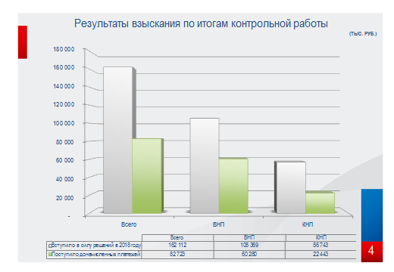
Анализ сумм поступивших (взысканных) платежей по результатам выездных налоговых проверок.

По выездным налоговым проверкам за 2019 год взыскано 60 280 тыс. руб., что на 25 551 тыс. руб. меньше по сравнению с аналогичным периодом прошлого года (за 2018 год взыскано 85 831 тыс. руб.). Удельный вес поступивших (взысканных) платежей от дополнительно начисленных платежей по решениям, вступившим в силу, составил 51,9%.

Анализ сумм поступивших (взысканных) платежей по камеральным налоговым проверкам

По результатам камеральных налоговых проверок в бюджетную систему РФ поступило (взыскано) 22 443 тыс. руб., что на 23 174 тыс. руб. меньше по сравнению с аналогичным периодом прошлого года (за 2018 год взыскано 45 617 тыс. руб.).

